REGULAMIN DRUŻYNOWYCH MISTRZOSTW MAZOWSZA JUNIORÓW W SZACHACH 2017
1. Cele
- wyłonienie Mistrza Województwa Mazowieckiego Juniorów w Szachach oraz drużyn awansujących do II Ligi Juniorów 2017;
- popularyzacja szachów wśród dzieci i młodzieży;
- umożliwienie podwyższenia kategorii szachowych.
2. Organizatorzy
- Mazowiecki Związek Szachowy;
- UKS SP 321 Warszawa-Bemowo.
3. Termin i miejsce
- Zawody zostaną rozegrane w dniach 20-21 maja 2017 w Warszawie, ul.Szadkowskiego 3.
4. Uczestnictwo
- Prawo uczestnictwa w rozgrywkach mają drużyny klubów zarejestrowanych w PZSzach spełniających warunki:
• posiadają licencje PZSzach;
• są zarejestrowane na terenie województwa mazowieckiego;
• mają uregulowane składki członkowskie za 2017 rok oraz nie mają zaległości finansowych wobec MZSzach;
• wpłacą startowe do zawodów;
• zawodnicy startujący w drużynie są zawodnikami danego klubu, z wyjątkiem co najwyżej jednego zawodnika, który może być wypożyczony (szczegóły dotyczące wypożyczenia określa Komunikat Organizacyjno-Finansowy 2014 PZSzach);
• zawodnicy startujący w drużynie posiadają licencję PZSzach – warunek dotyczy jedynie drużyn startujących w III lidze.
- Klub może wystawić do rozgrywek więcej niż jedną drużynę.
5. System rozgrywek
- Rozgrywki drużynowe są jednoszczeblowe rozgrywane w jednej grupie:
• III Liga Mazowiecka Juniorów (III Liga).
6. Awanse
- Do II Ligi juniorów awansują najlepsze drużyny z III Ligi. Liczba awansujących drużyn zostanie podana w Komunikacie PZSzach.
7. Przepisy turniejowe
- Tempo gry: 60 minut + 5'' na każdy ruch (obowiązkowy zapis partii).
- Obowiązują aktualne przepisy gry FIDE i Kodeksu PZSzach.
- System rozgrywek w danej lidze będzie zależeć od liczności grupy:
• 2-4 drużyny: system dwukołowy;
• 5-8 drużyn: system kołowy;
• 9-10 drużyn: system dwufazowy:
- I faza system szwajcarski 5-rundowy
- II faza system pucharowy 2-rundowy:
♣ I runda: mecze pomiędzy drużynami, które zajęła miejsca 1-4, 2-3,5-8, 6-7…w I fazie;
♣ II runda zwycięzcy meczy grają o miejsca 1-2, 5-6,….; przegrani grają o miejsca 3-4, 7-8,…
• 11-12 drużyn: system dwufazowy:
- I faza: system szwajcarski 6-rundowy
- II faza: mecze o miejsca 1-2, 3-4, … pomiędzy drużynami, które zajęła w I fazie miejsca 1-2, 3-4,..
- 13 drużyn i więcej: system szwajcarski 7-rundowy;
- Losowanie numerów dla grup rozgrywanych system kołowym odbędzie się bezpośrednio przed opublikowaniem Komunikatu Organizacyjnego.
- W grupach rozgrywanych systemem szwajcarskim drużyny będą uporządkowane według:
a) średniego rankingu PZSzach składu podstawowego (w przypadku braku rankingu PZSzach uwzględniany jest ranking FIDE);
b) średniego rankingu FIDE składu podstawowego (w przypadku braku rankingu FIDE uwzględniany jest ranking PZSzach).
c) losowania.
- W turnieju rozgrywanym systemem szwajcarskim w ostatniej rundzie nie będą kojarzone drużyny z tego samego klubu. W systemie kołowym sędzia przeprowadzi sztuczne losowanie, dzięki czemu drużyny z tego samego klubu zagrają ze sobą w początkowych rundach.
- W systemie szwajcarskim kojarzenie będzie wykonywane według punktów meczowych.
8. Skład drużyny
- Drużyna składa się z zawodników w następującej kolejności szachownic:
• 2 juniorów do 18 lat
• 2 juniorów młodszych do 14 lat
• 1 juniorka do 18 lat
• 1 juniorka młodsza do 14 lat (na wszystkich szachownicach decyduje rocznik urodzenia).
- Do drużyny można zgłosić dowolną liczbę zawodników i zawodniczek rezerwowych.
- Każdy zawodnik może być zgłoszony do składu podstawowego co najwyżej jednej drużyny.
- Zawodnik ze składu podstawowego drużyny nie może być zgłoszony jako rezerwowy „niższej” drużyny z danego klubu.
- Kolejność zawodników podana w zgłoszeniu nie może ulec zmianie. Kolejność zawodników w każdym meczu musi być zgodna z kolejnością zawodników w zgłoszeniu.
- Juniorka może być zgłoszona na szachownicę juniora, ale bez prawa gry na szachownicy juniorki. Juniorka młodsza zgłoszona na szachownicy juniorki młodszej może być wystawiana w składzie na szachownicę juniorki starszej, z prawem powrotu na szachownicę juniorki młodszej, przy zachowaniu kolejności „układu drabinkowego”. Analogicznie junior młodszy może grać na szachownicy juniora z prawem powrotu na swoją szachownicę.
- Zmianę składu drużyny na mecz należy zgłosić sędziemu przed rundą. W przypadku braku zgłoszenia obowiązuje skład z rundy poprzedniej, a w przypadku I rundy skład podstawowy.
- W rozgrywkach nie mogą brać udziału zawodnicy, którzy w sezonie 2016 rozegrali co najmniej cztery partie w lidze centralnej juniorów w drużynie danego klubu. Nie dotyczy to zespołów, które zostały zdegradowane do rozgrywek wojewódzkich.
- Kapitanem drużyny może być dowolna osoba wyznaczona przez klub. Szczegółowe prawa i obowiązki kapitana drużyny powinien omówić sędzia główny podczas odprawy technicznej powołując się na przepisy zawarte w Kodeksie Szachowym.
- Każda drużyna wyznacza kierownika drużyny, który jest odpowiedzialny za sprawy organizacyjne.
- 15 minut od rozpoczęcia rundy drużyna w minimalnym składzie/zawodnik musi być obecna/y przy szachownicach/y pod rygorem oddania walkowera.
- Na nieparzystych szachownicach kolorem białym grają zawodnicy drużyny umieszczonej w kojarzeniu na pierwszej pozycji (na pozostałych szachownicach zawodnicy tej drużyny grają kolorem czarnym).
9. Organizacja zawodów
- Organizator rozgrywek wydaje Komunikat Organizacyjny zawodów najpóźniej na 12 dni przed rozpoczęciem zawodów. Komunikat powinien być umieszczony na stronie MZSzach oraz przesłany do klubów startujących w rozgrywkach.
10. Punktacja i ocena wyników
- O kolejności drużynowej decydują:
• suma punktów meczowych (za wygrany mecz 2 pkt., za remis 1 pkt., za przegrany 0 pkt.; za walkower (–1) pkt.);
• suma (tzw. małych) punktów zdobytych przez wszystkich zawodników z drużyny w poszczególnych partiach - wygrana, wygrana walkowerem 1 punkt, remis 0,5, przegrana 0;
• wynik punktowy na pierwszej i kolejnych szachownicach;
• wyniki bezpośrednich meczów.
- Każdy zawodnik jest klasyfikowany na najniższej szachownicy, na której grał.
- Kolejność na szachownicach jest ustalana według kryteriów:
• liczba punktów zdobytych przez zawodnika (na wszystkich szachownicach);
• miejsce drużyny.
- W grupach rozgrywanych systemem szwajcarskim pauzujący otrzymują 1 punkt meczowy i 3 małe, a zgłoszeni zawodnicy po 1/2 punktu.
11. Nagrody
- W III lidze trzy najlepsze drużyny otrzymają puchary.
- W III lidze trzech najlepszych zawodników na każdej szachownicy otrzyma medale.
- Każda drużyna otrzyma dyplom.
- W III Lidze zwycięska drużyna otrzymuje tytuł Drużynowego Mistrza Mazowsza Juniorów w Szachach.
Przewidziane są też nagrody rzeczowe.
12. Sędziowanie
- Zawody prowadzi sędzia główny klasy co najmniej pierwszej zatwierdzony przez Kolegium Sędziów MZSzach.
- Sędzia główny dobiera sobie, wedle własnego uznania, sędziów asystentów, którzy posiadają licencje sędziowskie.
- Od decyzji sędziowskiej podjętej w pierwszej instancji kapitan drużyny może odwołać się natychmiast, nie później jednak niż 30 minut po zakończeniu rundy, do drugiej instancji - sędziego głównego. Decyzje podjęte w drugiej instancji są ostateczne w czasie zawodów.
13. Zgłoszenia
- Zgłoszenia do zawodów przyjmowane będą do 14.05.2017r.
- Zgłoszenia należy wysyłać elektronicznie na adres: robert.krasiewicz@gmail.com.
- Zgłoszenie musi zawierać:
• nazwę klubu;
• numer drużyny klubu (jeżeli klub wystawia więcej niż jedną drużynę);
• imię i nazwisko oraz dane kontaktowe (email oraz telefon) kierownika drużyny;
• imię i nazwisko kapitana drużyny
• listę zawodników składu podstawowego;
• listę zawodników rezerwowych.
14. Finansowanie
- Wpisowe do turnieju wynosi 200 zł. Za drugą i kolejne drużyny klub płaci wpisowe w wysokości 150 zł.
- Wpisowe należy przelać na konto ..... do dnia 18.05.2017r.
15. Postanowienia końcowe
- Za zdolność zawodników do startu odpowiada klub.
- Zawodnicy w czasie zawodów przebywają pod opieką osoby dorosłej wyznaczonej przez klub.
- Uczestnicy zgadzają na publikację niezbędnych danych w Centralnym Rejestrze PZSzach.
- Zawodnikom nie wolno podejmować działań przyczyniających się do złej reputacji gry w szachy.
- Do ustalania średniego rankingu drużyny brany będzie ranking zawodników na dzień 1.05.2017 (PZSzach oraz Elo).
Załączniki:
1. wzór zgłoszenia drużyny.
Zgłoszenie drużyny do Drużynowych Mistrzostw Mazowsza Juniorów 2017
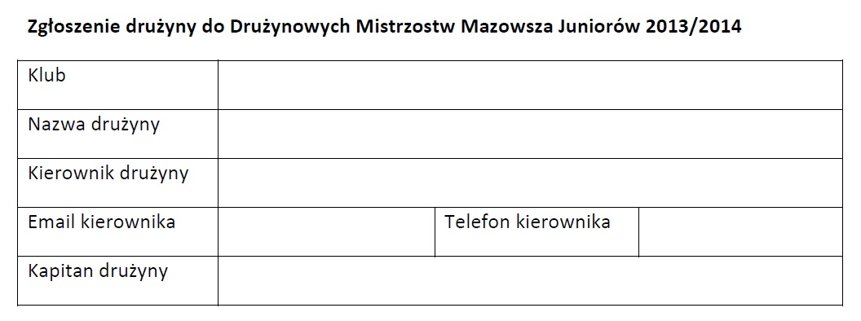
Skład podstawowy:
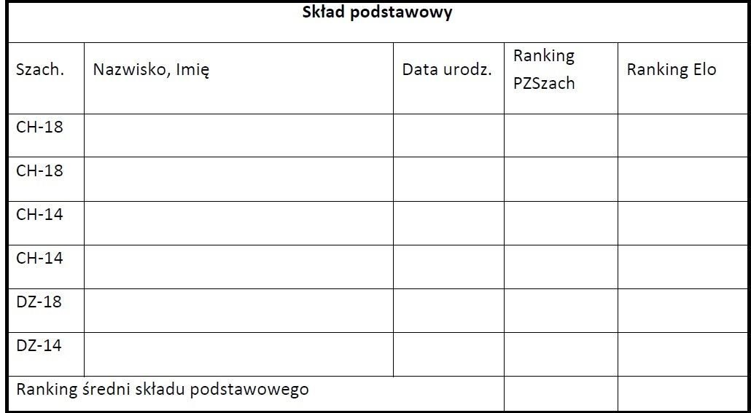
Zawodnicy rezerwowi zgłaszani kolejno według listy powyżej.

